# **DM1 – C# / GIT – Projet Cinéma**

**Contexte professionnel** :

Vous travaillez pour le compte d’une agence de création de sites internet qui accompagne ses clients dans le développement, la refonte ou l’évolution de leur site web aussi bien sur la partie frontale (*front-end*) que sur la partie traitement côté serveur (*back-end*). Votre entreprise offre également des services d’audit et de conseil auprès de ses clients pour améliorer leur visibilité et valoriser leur e-réputation en respectant la législation en vigueur et en tenant compte des enjeux économiques.

Rattaché au responsable informatique des projets web, vous participez à l’évolution et au maintien en conditions opérationnelles du site web d’un client. Le site est développé à l’aide le langage de programmation objet : C#.

**Importance du TP :**

La mise en pratique des connaissances abordées dans le cours est fondamentale. A travers ce TP progressif, vous allez pouvoir concrètement voir le fonctionnement des outils appris en cours. Apprendre à programmer ne peut pas se résumer à l'acquisition de notions de cours et l'écriture d'algorithmes ou de code sur papier. Il faut passer des heures à coder sur machine, à rester bloquer sur des erreurs pour acquérir l'expérience nécessaire.

***Objectif :***

* Définir les propriétés et méthodes d’une classe
* Définir des constructeurs
* Créer une instance de classe
* Accéder par les accesseurs aux propriétés en lecture et écriture d’un objet
* Appliquer des méthodes
* Définir des attributs et méthodes statiques
* Définir des objets de type collections

N'oubliez pas que pour devenir un développeur, il faut passer du temps à coder.

Bon courage à tous.

**Travail à faire :**

1 – Vous devez créer un nouveau projet console C#, que vous appellerez ***dm_cinema.***

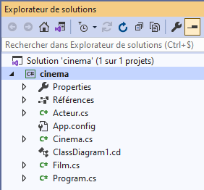

# 1er Partie Création des classes

Dans ce TP nous allons commencer par créer deux classes, une de film et un d'acteur

## A- La classe Film

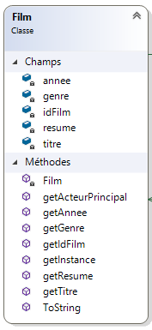

1. Créez la classe public ***Film***.
2. Créez les ***attributs*** (privé).
3. Créez le ***constructeur*** qui prend en paramètres tous les attributs (privé).
4. Créez la méthode ***getInstance*** qui instancie un objet Film (new).
5. Créez tous les **asseceurs** en fonction de la représentation ci-contre (ne pas faire celle de getActeurPrincipal)
6. Créez la méthode ***toString*** qui renvoie :

Titre : Blade Runner  
Année : 1982  
Genre : Science-Fiction  
Résumé : L'action du film se situe à Los Angeles en 2019 et met en scène Rick Deckard (interprété par Harrison Ford), un ancien policier qui reprend du service pour traquer un groupe de réplicants, des androïdes créés à l'image de l'Homme, menés par l'énigmatique Roy Batty (interprété par Rutger Hauer).

1. Créez un objet ***monFilm*** de type Film avec les ***caractéristiques*** du point 6 et ***affichez*** le point 6

## B- La classe Acteur

1. Créez la classe public ***Acteur***
2. Créez les ***attributs*** (privé).
3. Créez le ***constructeur*** qui prend en paramètres tous les attributs (privé).
4. Créez la méthode ***getInstance*** qui instancie un objet Acteur (new).
5. Créez tous les ***asseceurs*** en fonction de la représentation ci-contre
6. Créez la méthode ***toString*** qui renvoie :

nom : Ford prénom : Harisson année de naissance : 13/06/1942

1. Créez un objet ***monActeur*** avec les caractéristiques du point 6 et affichez le point 6

# 2ème Partie Création de la relation 1-1

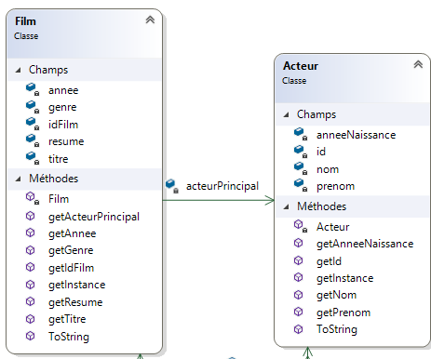

Dans film

1. Ajouter un ***attribut*** *acteurPrincipal* de type Acteur
2. Créez la ***méthode*** *getActeurPrincipal* qui renvoie un objet de type acteur

# 3ème Partie Création de la relation 1-n

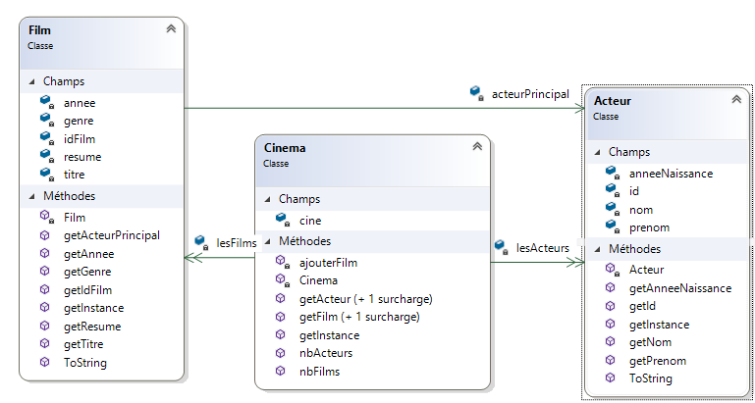

1. Créez la classe public ***Cinema***
2. Créez les ***attributs*** (privé) :  
   - cine de type cinéma  
   - List<Acteur> lesActeurs  
   - une liste de type Film LesFilms
3. Créez le ***constructeur*** qui ne prend pas de paramètres, mais il faut implémenter les List  
   - this.lesActeurs = new List<Acteur>();  
   - faire la même chose pour film.
4. Créez la ***méthode*** getInstance qui instancie un objet Cinema (new).
5. Créez la ***méthode*** getActeur qui prend en paramètre l’id de l'acteur et qui renvoie l'objet de type acteur.
6. Faire la même chose pour la ***méthode*** getFilm
7. Créez la ***méthode*** nbActeur qui renvoie le nombre d'acteur (la list à une méthode count)
8. Créez une ***méthode*** setFilm qui ajoute un nouvel objet film dans la List. Cette méthode prend en paramètre tous les attributs du constructeur de Film  
   - créez l'objet Film  
   -ajoutez cet objet à la list (avec la méthode Add)
9. Faire la même chose pour la ***méthode*** setActeur

Je vous rappelle que pour lire une List on utilise l'instruction foreach :

foreach (Film film in this.lesFilms)

**Le test**

1. Créez un objet ***monCinéma*** de type cinéma
2. Ajoutez ***les acteurs*** suivants

|  |  |  |
| --- | --- | --- |
| **nom** | **prénom** | **année de naissance** |
| Ford | Harisson | 13/06/1942 |
| Hanks | Tom | 09/07/1956 |

1. Ajoutez ***les films*** suivant

|  |  |  |  |
| --- | --- | --- | --- |
| **Titre** | **Année** | **Genre** | **Résumé** |
| Blade Runner | 1982 | Science-Fiction | L'action du film se situe à Los Angeles en 2019 et met en scène Rick Deckard (interprété par Harrison Ford), un ancien policier qui reprend du service pour traquer un groupe de réplicants, des androïdes créés à l'image de l'Homme, menés par l'énigmatique Roy Batty (interprété par Rutger Hauer). |
| Toy Story | 1992 | Animation | Le film met en scène un groupe de jouets. Woody, une poupée représentant un cow-boy, et Buzz l'Éclair, une figurine d'astronaute, en sont les personnages principaux. |

1. ***Affecter*** For à Blade Runner et Hanks à Toy Story
2. ***Affichez*** les caractéristiques des films ainsi que les acteurs principaux de chacun des films

Exemple de sortie de console